лабораторная работа №12

Отчет

Арсакаев Дени Умарович

Содержание

# 1 Цель работы

Изучить основы программирования в оболочке ОС UNIX/Linux. Научиться писать небольшие командные файлы.

# 2 Выполнение лабораторной работы

Код программ  
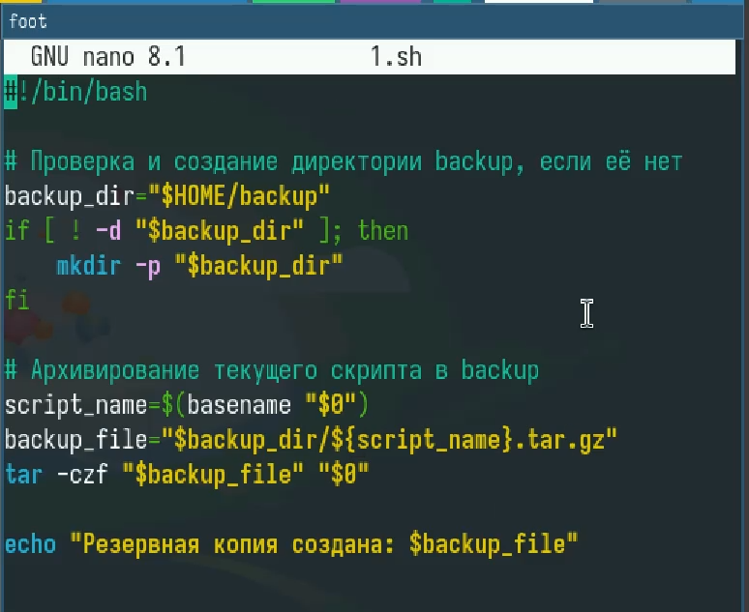  
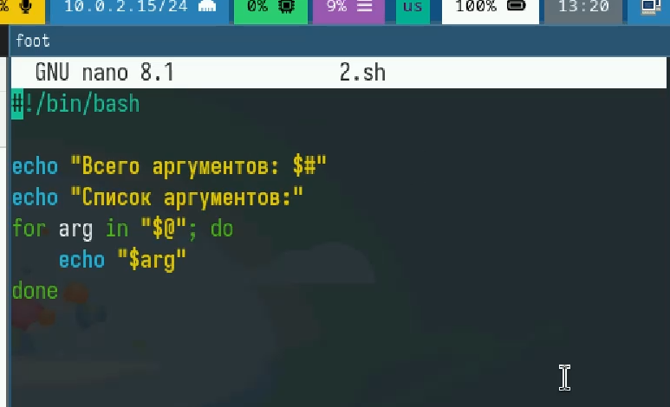  
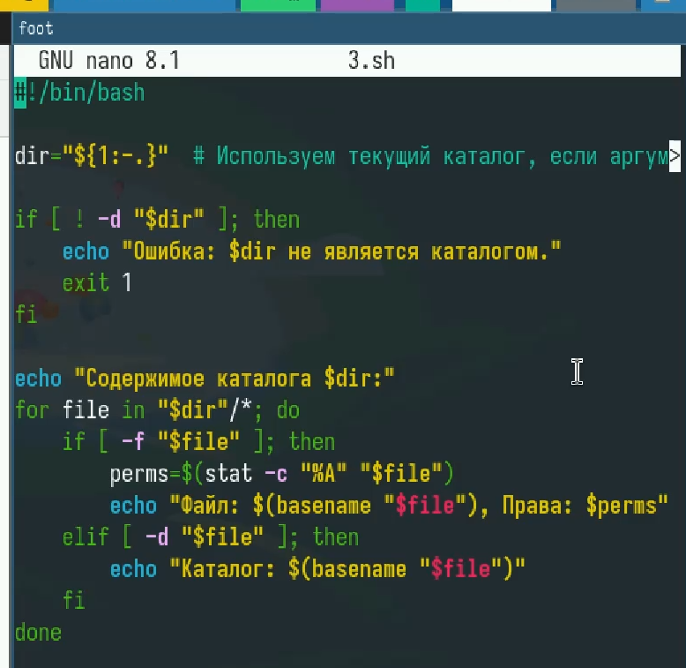  
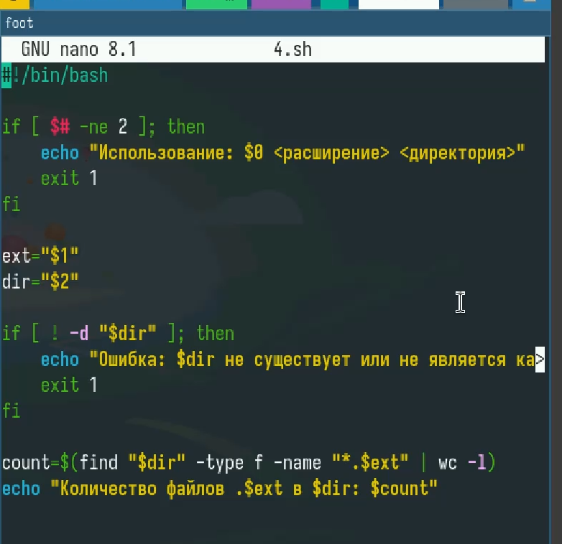

Запуск и их результат  
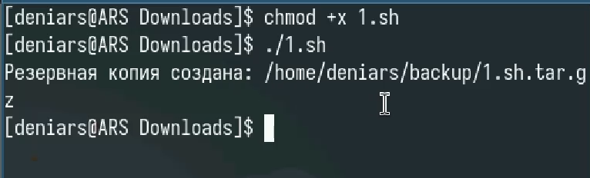  
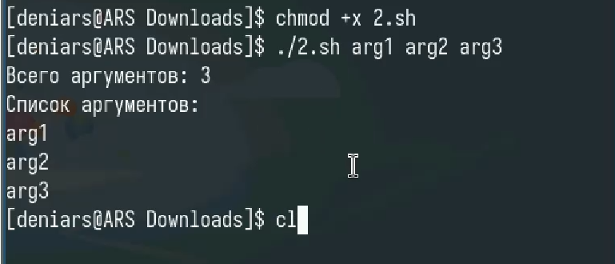  
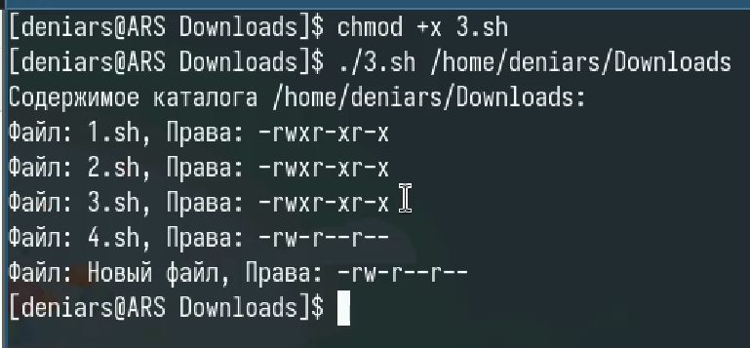  
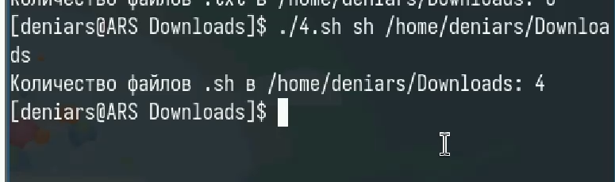

# 3 Выводы

Мы ознакомились с bash